

Trousse pédagogique bonifiée par les enseignants des classes de développement des capacités d’adaptation

Titre de l’activité

Consigne à l’élève

* Écoute cette vidéo : <https://zonevideo.telequebec.tv/media/54135/le-lavage-des-mains/l-ecole-a-la-maison>
* À partir de l’information donnée dans la vidéo, tu devras écrire l’introduction d’un texte descriptif. C’est comme si tu transformais la vidéo en un texte à lire.
* 3 aspects à respecter : sujet amené, sujet posé et sujet divisé.
* 70 à 100 mots.

Matériel requis

* Connexion à internet
* Ordinateur pour écrire et envoyé le travail à [mireille.atallah@csp.qc.ca](mailto:mireille.atallah@csp.qc.ca)

Anglais 912

Consigne à l’élève

* Lire le texte et répondre au questionnaire.

Matériel requis

* <https://lingua.com/english/reading/preparing-food/>

Math 912 : De la notion décimale au système international d’unité.

Consigne à l’élève

* <https://mazonecec.com/application/book/365/2177?page=187>
* Faire les pages 187 à 192 dans ton cahier Panoramath.

Matériel requis

* Cahier ou mazonecec

|  |
| --- |
| Information aux parents  À propos de l’activité  Corrigé : <https://mazonecec.com/application/book/365/4479?page=187>  Cette notion sera vue cette semaine dans mon cours en ligne, mardi 2 juin. |

Sciences 912

Consigne à l’élève

* Faire pages 37-38 cahier de l’élève

Matériel requis

* Document la transformation de la matière

Éducation physique 912

Consigne à l’élève

[https://www.youtube.com/watch?v=Vv4LPS-61mc&t=198s](https://can01.safelinks.protection.outlook.com/?url=https%3A%2F%2Fwww.youtube.com%2Fwatch%3Fv%3DVv4LPS-61mc%26t%3D198s&data=02%7C01%7CNATHALIE.BOUCHARD%40csp.qc.ca%7Cb04e53f2e00242d597bc08d80668efc2%7Ce591b77473fc4f65b31584c5a74b7594%7C0%7C0%7C637266395050249644&sdata=fM4anoR884iKRjCYWxz0ht4HCJmoMBX2De9JBqSOCZ4%3D&reserved=0)

Matériel requis

* Le lien internet

Art 912 : Hey! As-tu frête?

Consigne à l’élève

* Inspire-toi de cette vidéo : <https://enclasse.telequebec.tv/contenu/la-creation-intuitive/2011>
* Créer une œuvre et la prendre en photo et me l’envoyer par courriel.

Matériel requis

* Tout dépend de la création : papier, peinture, crayon..

ECR 912 : Les influenceurs

Consigne à l’élève

* <https://zonevideo.telequebec.tv/media/30174/youtubers/ca-vaut-le-cout>
* Écrire à l’ordinateur, qui est ton influenceur préféré.
* Nomme les valeurs que cette personne et toi avez en commun.

Matériel requis

* Connexion internet
* Ordinateur ou feuille et crayon pour nommer tes valeurs.

Histoire 912 : La démocratie.

Consigne à l’élève

* <https://mazonecec.com/application/book/21/91?page=124>
* Faire les page 124 à 126 en ligne ou dans ton cahier Carnet d’histoire A

Matériel requis

* Cahier d’histoire ou en ligne sur mazonecec

|  |
| --- |
| Information aux parents  À propos de l’activité  Corrigé : <https://mazonecec.com/application/book/21/4367?page=124>  Cette notion sera vue cette semaine dans mon cours en ligne, lundi 1er juin. |

Français 914

Cette semaine, tu dois lire le « texte 2 » des inventions technologiques. Le texte se trouve dans les fichiers du groupe 914 sur TEAMS.

Après avoir lu le texte, tu dois :

1- Identifier les informations importantes

2- Construire un schéma qui représente toutes ces idées.

Tu pourras le partager avec nous lors de la prochaine rencontre sur TEAMS.

Anglais 914 :

Consigne à l’élève

* Lire le texte et répondre au questionnaire.

Matériel requis

* <https://lingua.com/english/reading/house/>

Mathématique 914

Dans ton cahier Panoramaths B, voici les numéros à faire.

p. 55 # 2

p. 57 # 4

p. 98 # 5

p. 117 # 1 a-b-c

p. 118 # 3

Sciences 914 :

Consigne à l’élève

* Faire pages 40-41 cahier de l’élève

Matériel requis

* Document de sciences

Éducation physique 914 :

Consigne à l’élève

Regardez le vidéo suivant:

[https://www.youtube.com/watch?v=Vv4LPS-61mc&t=198s](https://can01.safelinks.protection.outlook.com/?url=https%3A%2F%2Fwww.youtube.com%2Fwatch%3Fv%3DVv4LPS-61mc%26t%3D198s&data=02%7C01%7CNATHALIE.BOUCHARD%40csp.qc.ca%7Cb04e53f2e00242d597bc08d80668efc2%7Ce591b77473fc4f65b31584c5a74b7594%7C0%7C0%7C637266395050249644&sdata=fM4anoR884iKRjCYWxz0ht4HCJmoMBX2De9JBqSOCZ4%3D&reserved=0)

Matériel requis

* Le lien du vidéo

ECR 914

Nous sommes rendus à la partie 5 de notre projet sur les valeurs. « Ce qui est important pour moi »

Quelques notions : Valeur de préférence vs valeurs de références

Il y a deux types de valeurs : les valeurs de préférences et les valeurs de références. Les valeurs de préférences sont davantage des idéaux. Elles ne sont pas nécessairement traduites en l’action. Par contre, les valeurs de références nous mènent à agir. Voici les trois caractéristiques des valeurs dites de références :

1- Elles sont choisies librement.

2- Nous en sommes fiers et nous les affirmons.

3- Elles nous amènent à agir.

Dans cet exercice, tu seras amené à identifier tes valeurs de références.

**Mise en situation :**

Tu rencontres un génie et il t'accorde trois souhaits. Parmi la liste des souhaits, sélectionne les 3 qui sont les plus importants pour toi (1 étant prioritaire, 2 très important, 3 Important).

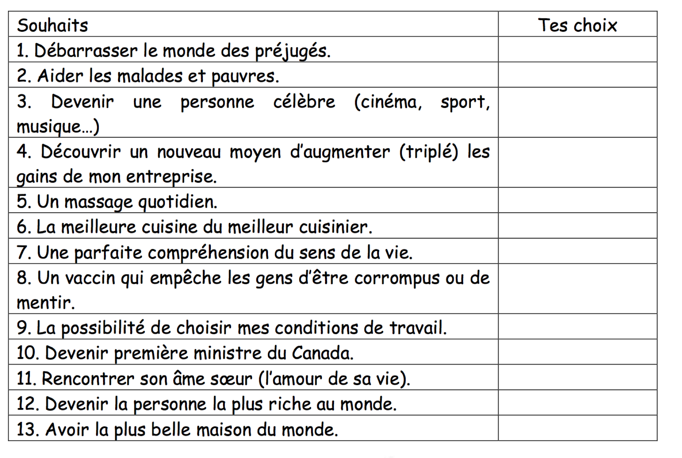

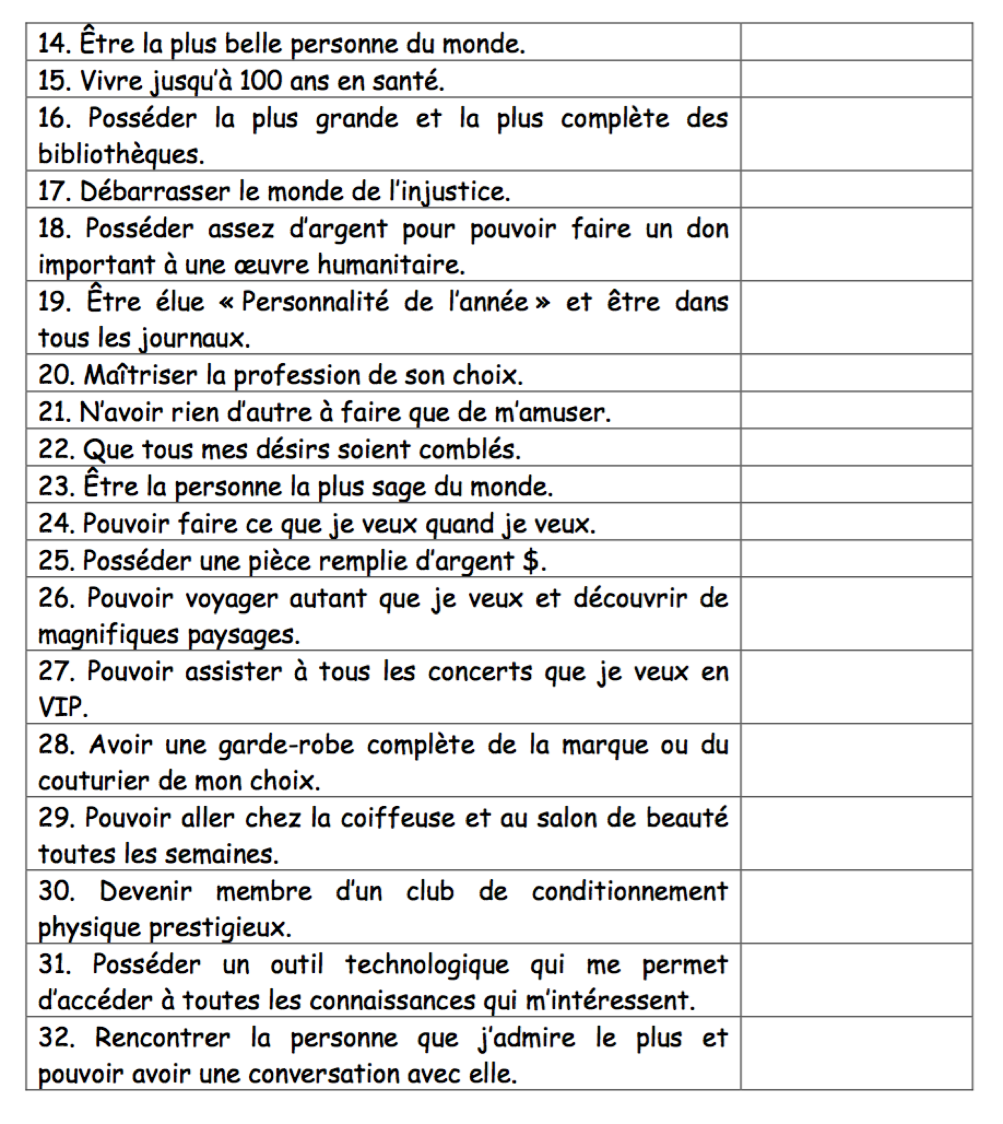

Voici mes 3 valeurs les plus importantes avec la correspondance

________________________

________________________

________________________

Histoire 914

Dans ton cahier Carnet d’histoire B, complète les pages suivantes :

p. 166 #3 #6 #7

Écoute le petit film suivant : La colonisation de l’Afrique

<https://www.youtube.com/watch?v=_4IS9zg98ek>

Géographie 914

Dans ton cahier : Géo à la carte Métropole

Lis les pages 34-35

Réponds aux question des pages 36-37

Arts plastiques 914

Cette semaine, je t’invite à visiter virtuellement un musée, le plus populaire au monde : le Louvre. Ce musée situé à Paris, en France, regorge de chefs-d’œuvre de toutes les époques, autant au temps des pharaons que des artistes plus modernes.

Cette semaine, je te propose la section des « incontournables ». Tu y retrouveras entres autres la Joconde, la Vénus de Milo, le fameux diamant « Le Régent » et bien d’autres.

Bonne Visite

<https://www.louvre.fr/selections/chefs-doeuvre-du-louvre>